U76_x_Tambien_Aplica_Para_U50_x_Modificado
INFORMACIÓN BASE DEL SISTEMA EXPERTO
TIPO:
Modo de Falla / Procedimiento de Diagnóstico
USO:
Diagnóstico de fallas en U76_x y U50_x relacionadas con la red de monitoreo de temperatura VPWR2_TEMP_SNS_P y VPWR2_TEMP_SNS_N.
APLICA CUANDO:
- ICT reporta fallas u76_x_dx2_n_gnd o u76_x_dx2_p_gnd.
- Las resistencias medidas son significativamente menores al valor nominal.
- Existe sospecha de falla funcional en el circuito de sensado de temperatura.
- Las mediciones contra una KGU parecen correctas pero la unidad sigue fallando.
AREA:
ICT
DEBUG
REPARACION
DIAGNOSTICO
POWER
KEYWORDS:
U76_x
U50_x
VPWR2_TEMP_SNS_P
VPWR2_TEMP_SNS_N
Temperature Sensor
ICT
KGU
Power Up
CDFP
C715_1
RESUMEN:
Este modo de falla puede presentarse aun cuando las mediciones estáticas sean similares a una KGU. El diagnóstico requiere energizar la unidad y analizar la forma de onda entre las señales de sensado de temperatura. Una amplitud anormal o la ausencia del patrón característico observado en una KGU indican una falla funcional en la red de monitoreo.
USO RAPIDO:
1. Revisar log de ICT.
2. Comparar las mediciones contra una KGU.
3. Energizar la unidad sin el CDFP0 de Power-Up.
4. Medir entre VPWR2_TEMP_SNS_P y VPWR2_TEMP_SNS_N.
5. Comparar la forma de onda contra una unidad KGU.
6. Evaluar amplitud y estabilidad.
7. Considerar cambio de C715_1 para aislar la red.
8. Confirmar la causa raíz.
SINTOMAS:
- Falla recurrente en ICT.
- Resistencia medida muy inferior al nominal.
- Forma de onda con amplitud excesiva.
- Ausencia de la zona plana presente en una KGU.
COMPONENTES INVOLUCRADOS:
- U76_x
- U50_x
- C715_1
- VPWR2_1
- CDFP0 Power-Up
COMO CONFIRMAR:
- Comparación directa contra KGU.
- Análisis dinámico de la señal.
- Evaluación de variaciones de temperatura.
- Aislamiento mediante retiro de C715_1.
ACCION CORRECTIVA:
- Analizar la red de sensado de temperatura.
- Sustituir componentes defectuosos.
- Reemplazar C715_1 cuando sea requerido.
- Validar nuevamente mediante ICT y comparación con KGU.
RELACIONADO CON:
- Diagnóstico analógico
- VPWR
- Monitoreo de temperatura
- ICT Golden Unit
- Power Diagnostics
SALIDA ESPERADA:
Identificar si la anomalía proviene de U76_x, U50_x o de la red de monitoreo de temperatura asociada y restaurar el funcionamiento normal del circuito.
U76_x Tambien aplica para U50_x
Wednesday, March 18, 2026
8:43 PM
La unidad presentaba consistentemente el siguiente log de falla :
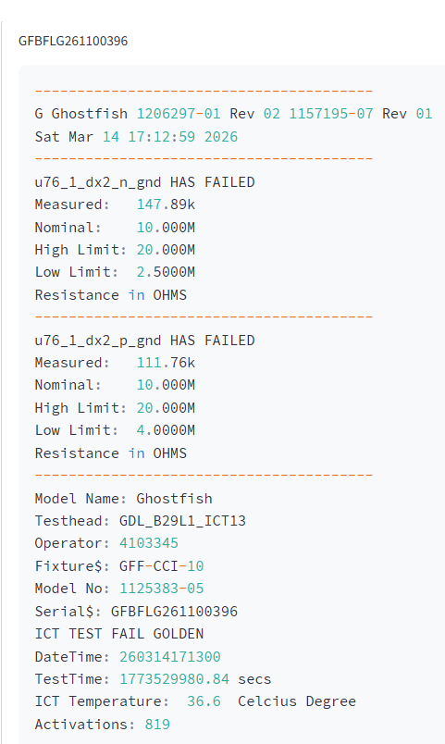

Las mediciones contra una KGU eran completamente similares, por lo que se energizo la unidad, sin el CDFP0 de Power-Up y se encontró en U76_1 con falla eléctrica funcional entre U76_1.1 (VPWR2_TEMP_SNS_P) vs U76_1.2 U76_1.2 (VPWR2_TEMP_SNS_N) en las siguientes imágenes podemos ver un patrón distinto al de una KGU, donde la amplitud es mayor y no existe una parte plana que si se presenta en las KGU.
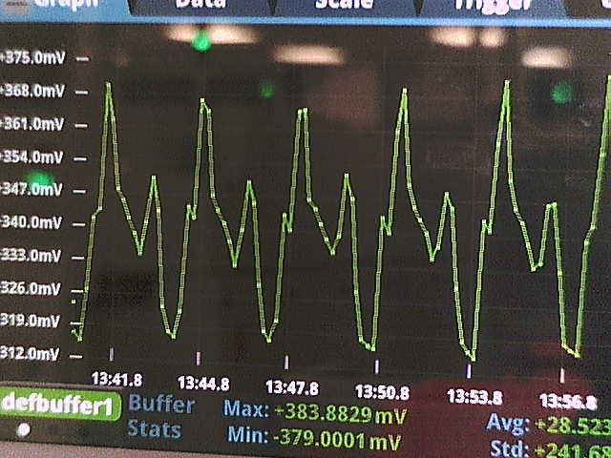
Unidad a diagnosticar

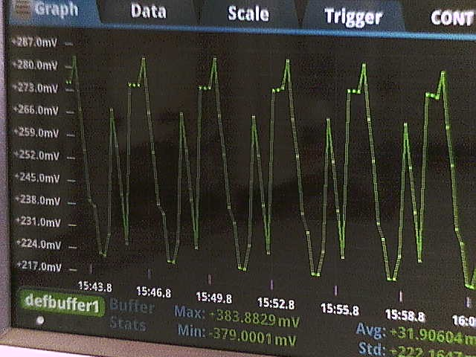
Unidad KGU

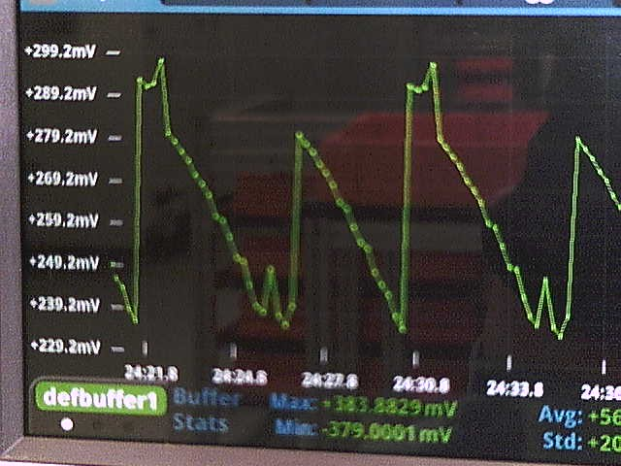
Unidad KGU de control

Adicionalmente se solicita cambio de C715_1 para obviar dos de los tres elementos que conforman la red de lectura de temperatura, el tercero sería VPRW2_1. (Conectamos la tarjeta sin el CDFP_0 de Power-Up para que todos los GFC estén a la misma temperatura, de la forma de onda solo nos interesan las variaciones, por lo que dejamos correr la medición hasta que el multímetro solo ve los pequeños cambios)

Roberto Mar Agued

